石龙区举行行政执法证发放仪式
12月24日，石龙区举行行政执法证件颁发仪式，全区22家行政执法主体单位共197名工作人员获颁行政执法证件。
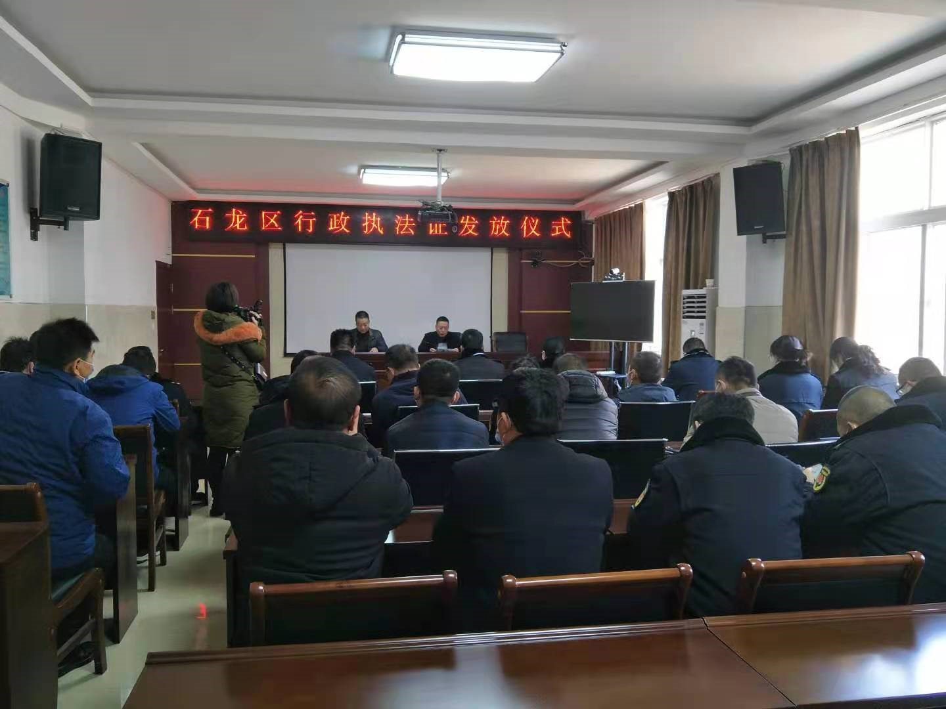
因疫情原因，全区抽选区市场监督管理局、区自然资源和规划局、区城市管理局三家单位为代表，为新取得行政执法证人员颁发证件，会上，宣读了《河南省行政执法证件管理办法》，对行政执法人员行政执法证件的使用、保管及业务知识学习等各方面进行了培训，石龙区司法局法治办的同志为新取得行政执法证人员颁发证件，并由执法人员代表带领全体执法人员进行集体宣誓。
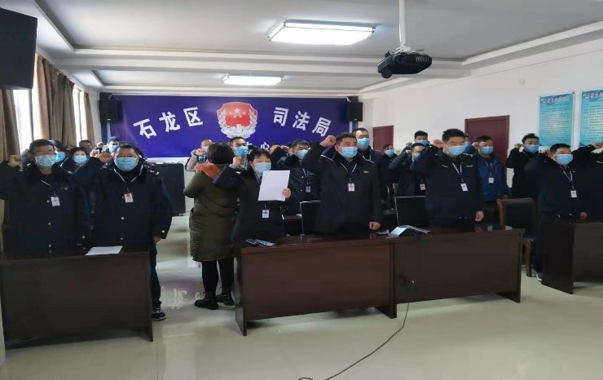

2020年12月24日

